- constexper变量必须用常量表达式初始化，且一定是常量
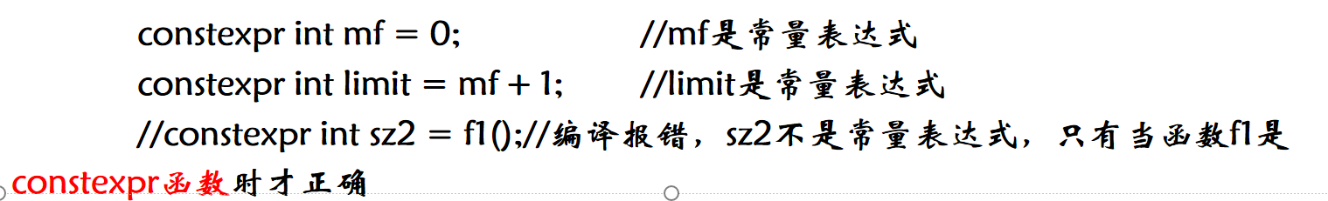
constexper型指针不能指向局部变量，只能指向全局变量和静态局部变量
- 指针：
（1）( )在类型声明中作用：
Int *y[10][20]:y是一个10元素的数组，数组的每一个元素都是一个有20个整型指针的数组。
Int(*y)[10][20]:y指向的是一个二维数组。
- Const
- 只读类型数据必须在定义的时候初始化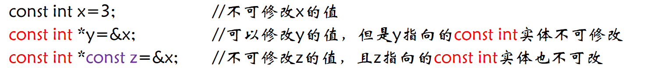
- 只读实体的地址或指针值不能赋给可写实体。
Int a=3;const int m=3;
Const int*p = &a 正确，可写的可以赋给只读的
Int *s = p;int *d=&m 错误，只读的不能赋给可写的
- 类型匹配
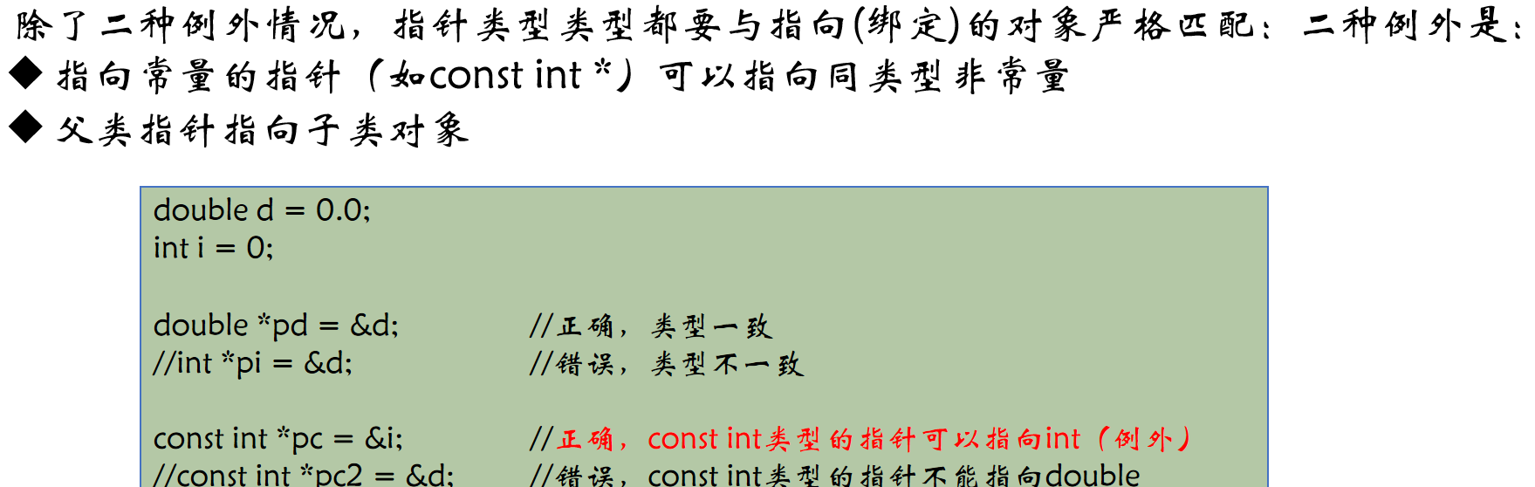

3.左值和右值
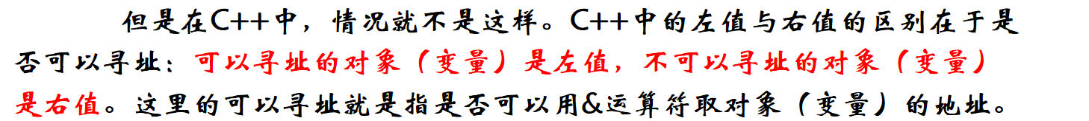
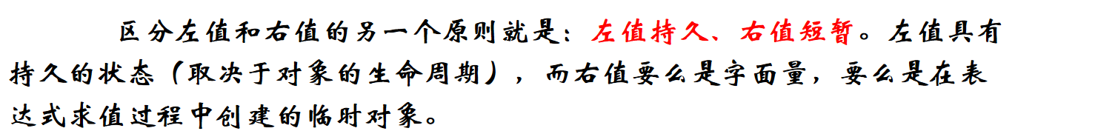
Int &f(){} f()=... 正确 int f(){} f()=...错误 j++是右值 ++j是左值
4.引用
本质是*const型指针；定义时候必须用类型相同的左值表达式来初始化；只能绑定一个对象，不能改变；对引用变量进行的所有操作其实是对被引用对象进行的操作；引用变量不能被引用。
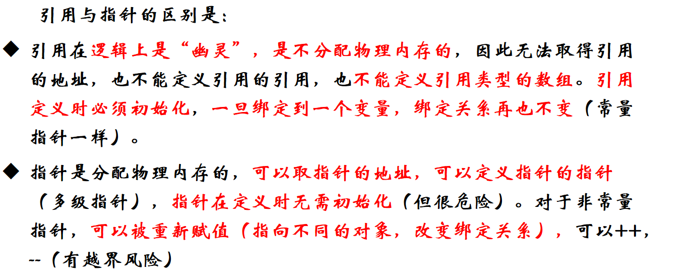
初始化示例：
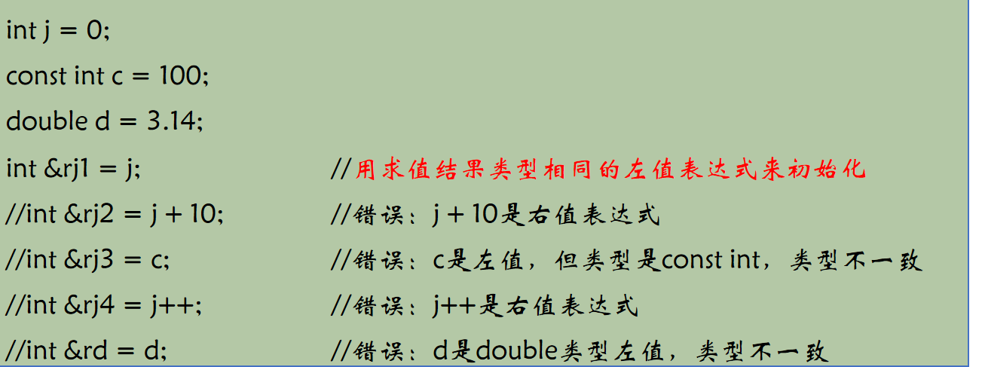
Int *const &rx = &j //正确，右值表达式可以初始化cosnt型引用
右值引用：
Int && p =1; //正确，右值引用只能引用右值

